## UNIVERSIDAD AUONOMA DE COAHUILA CENTRO DE IDIOMAS US

LEVEL 9 KIDS

**4TH TEST**

**STUDENT´S NAME: DATE: TEACHER´S NAM** **E: WRITTEN GRADE __ORAL GRADE _**

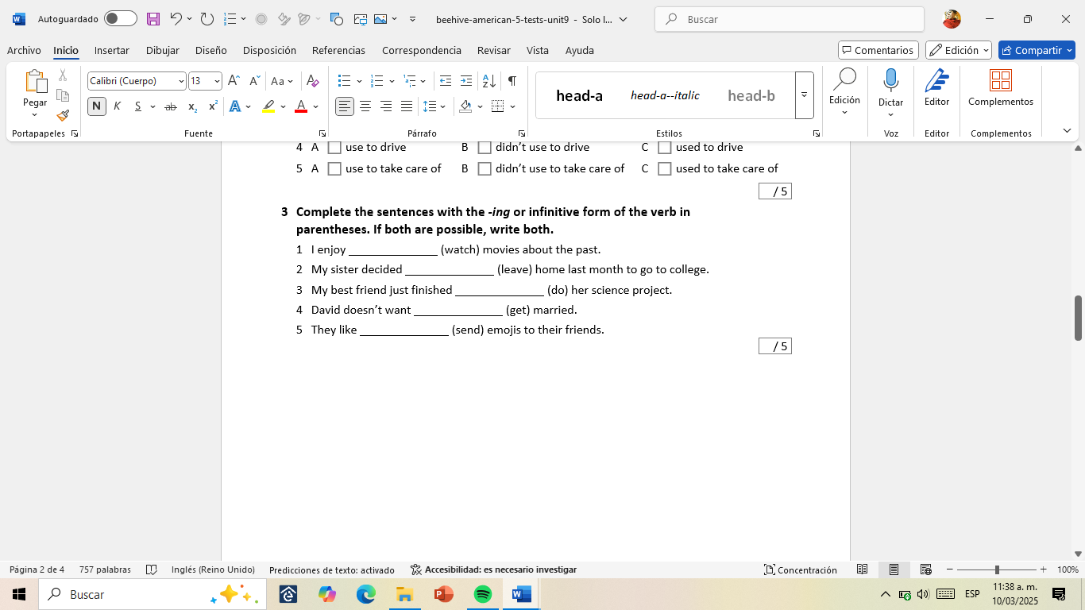

**Grammar**

**TOTAL POINTS 50**